الجمهورية الجزائرية الديمقراطية الشعبية
People's Democratic Republic of Algeria
وزارة التعليم العالي و البحث العلمي
Ministry of Higher Education and Scientific Research

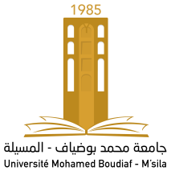
University Mohamed Boudiaf of M’Sila
Faculty of..........................
Department of........................

جامعة محمد بوضياف بالمسيلة
كلية ..................................
قسم : ................................

رقم : / ق..../2024 المسيلة في :

شهادة تأطير مؤسسة ناشئة -شهادة
يشهد كل من : السيد: .............................. مسؤول حاضنة الأعمال الجامعية و السيد رئيس قسم ............................. بأن الأستاذ(ة) :
الإسم و اللقب : ( أستاذ محاضر –أ- بقسم ............................. )
التاريخ | لجنة المناقشة | إسم ولقب الطالب | الشعبة/ التخصص | الموضوع
08/06/2024

قام (ت) بتأطير مذكرات نهاية الدراسة في إطار مؤسسة ناشئة – شهادة وفق التفاصيل التالية :

مسؤول حاضنة الأعمال : رئيس القسم :

